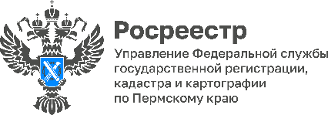
ПРЕСС-РЕЛИЗ

В 2024 году около 2000 бесхозных объектов перешло в собственность органов местного самоуправления

В 2024 году в собственность муниципалитетов Пермского края перешло около 2000 бесхозяйных объектов недвижимости. Это имущество, у которого нет владельца, либо он неизвестен или отказался от своих прав.
В числе таких объектов не только здания, помещения, но и линии электропередачи, трансформаторные подстанции, системы тепло- и газоснабжения, связи.
Выявлением бесхозных построек занимаются органы местного самоуправления и затем через суд устанавливают право собственности на них.

«Проблема актуальна в первую очередь для объектов в составе крупных имущественных комплексов, приватизированных в 90-е годы, а также инженерных сетей, – отмечает заместитель руководителя Управления Росреестра по Пермскому краю Светлана Ильиных. - При этом они могут находиться в фактическом владении и пользовании хозяйствующих субъектов. Объект может содержаться на балансе организации, которая зачастую несет расходы по его эксплуатации, обеспечивает сохранность, уплачивает налоговые платежи и так далее».
Есть граждане, которые много лет владеют объектами недвижимости, но права на них не оформляют в Росреестре.

Проверить информацию о том, зарегистрировано ли право собственности, можно в своем профиле на сайте Госуслуг https://gosuslugi.ru во вкладке «Недвижимость» раздела «Документы».
Зарегистрировать право собственности просто. Владельцу объекта недвижимости нужно обратиться в МФЦ с документом, подтверждающим право (свидетельство о праве собственности на землю, выданное до 31 января 1998 года, о праве на наследство, договор приватизации жилья, договор дарения или купли-продажи, справка о выплате паевого взноса и др.). Государственная пошлина за регистрацию ранее возникшего права (до 31 января 1998 года) не взимается, в остальных случаях - в соответствии с Налоговым кодексом РФ (пункты 22-31 статьи 333.33).
Получить консультацию по вопросам оформления недвижимости можно в Управлении Росреестра по Пермскому краю на личном приеме, на странице Управления «ВКонтакте» или через платформу обратной связи портала Госуслуги , а также в местных администрациях или МФЦ.

Об Управлении Росреестра по Пермскому краю
Управление Федеральной службы государственной регистрации, кадастра и картографии (Росреестр) по Пермскому краю осуществляет функции по государственному кадастровому учету и государственной регистрации прав на недвижимое имущество и сделок с ним, государственного мониторинга земель, государственному надзору в области геодезии, картографии и земельному надзору, надзору за деятельностью саморегулируемых организаций кадастровых инженеров и арбитражных управляющих. Руководитель Управления Росреестра по Пермскому краю – Лариса Аржевитина.
Контакты для СМИ
Пресс-служба Управления Федеральной службы
государственной регистрации, кадастра и картографии (Росреестр) по Пермскому краю

+7 (342) 205-95-58 (доб. 3214, 3216, 3219)
614990, г. Пермь, ул. Ленина, д. 66/2
press@r59.rosreestr.ru
http://rosreestr.gov.ru/

ВКонтакте:  https://vk.com/rosreestr_59 | Телеграм:  https://t.me/rosreestr_59
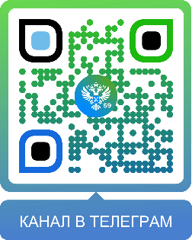
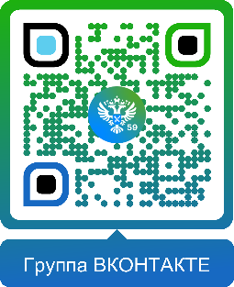

Одноклассники:  https://ok.ru/rosreestr59 | Рутуб:  https://rutube.ru/channel/30420290
